Druk BRM Nr 40/2025

Projekt z dnia 11.03.2025 r.

**Uchwała Nr                       
Rady Miejskiej w Łodzi**

**z dnia                      2025 r.**

**w sprawie nadania rondom nazw: Mariana Rejewskiego, Jerzego Różyckiego, Henryka Zygalskiego.**

Na podstawie art. 18 ust. 2 pkt 13 ustawy z dnia 8 marca 1990 r. o samorządzie gminnym (Dz. U. z 2024 r. poz. 1465, 1572, 1907 i 1940), Rada Miejska w Łodzi

**uchwala, co następuje:**

§ 1. Rondu bez nazwy, zlokalizowanemu na częściach działek ewidencyjnych  
o numerach: 292/13 w obrębie P-37 oraz 56/4, 57/8 w obrębie P-38, nadaje się nazwę:

**Rondo Mariana Rejewskiego.**

§ 2. Rondu bez nazwy, zlokalizowanemu na części działki ewidencyjnej o numerze 292/50 w obrębie P-37, nadaje się nazwę:

**Rondo Jerzego Różyckiego.**

§ 3. Rondu bez nazwy, zlokalizowanemu na częściach działek ewidencyjnych  
o numerach: 1/15, 32/4, 32/5, 292/4, 292/51 w obrębie P-37, nadaje się nazwę:

**Rondo Henryka Zygalskiego.**

§ 4. Wykonanie uchwały powierza się Prezydentowi Miasta Łodzi.

§ 5. Uchwała wchodzi w życie po upływie 14 dni od dnia ogłoszenia w Dzienniku Urzędowym Województwa Łódzkiego.

|  |  |
| --- | --- |
|  | **Przewodniczący Rady Miejskiej w Łodzi**   **Bartosz DOMASZEWICZ** |

Projektodawcą jest:

Komisja Kultury

Rady Miejskiej w Łodzi

**uzasadnienie**

Z wnioskiem o nadanie nazw rondom zlokalizowanym w ciągu ulicy Maratońskiej przy drodze ekspresowej S-14 wystąpił przedstawiciel grupy mieszkańców Łodzi, zamieszkałych na Karolewie oraz Retkini.

Zgodnie z art. 18 ust. 2 pkt 13 ustawy z dnia 8 marca 1990 r. o samorządzie gminnym, podejmowanie uchwał w sprawach nadawania nazw ulicom, placom będącym drogami publicznymi oraz drogom wewnętrznym, a także wznoszenia pomników, należy do wyłącznej kompetencji rady gminy.

Nadanie rondom imion Mariana Rejewskiego, Jerzego Różyckiego i Henryka Zygalskiego stanowi wyraz uznania dla ich przełomowych osiągnięć w dziedzinie kryptologii oraz wkładu w zwycięstwo aliantów podczas II wojny światowej.

Marian Rejewski (ur. 16 sierpnia 1905 r. w Bydgoszczy, zm. 13 lutego 1980 r. w Warszawie) – polski matematyk i kryptolog, który w 1932 roku jako pierwszy złamał szyfr niemieckiej maszyny szyfrującej Enigma. Jego odkrycie umożliwiło dalsze prace nad dekryptażem, prowadzone w Biurze Szyfrów Wojska Polskiego, a następnie kontynuowane przez alianckich kryptologów w Bletchley Park. Był także porucznikiem Armii Polskiej w Wielkiej Brytanii.

Jerzy Różycki (ur. 24 lipca 1909 r. w Olsztynie, zm. 9 stycznia 1942 r. w pobliżu Balearów) – matematyk i kryptolog, pracownik Biura Szyfrów Sztabu Głównego Wojska Polskiego. Wraz z Marianem Rejewskim i Henrykiem Zygalskim odegrał kluczową rolę w złamaniu kodu Enigmy. Zginął tragicznie w katastrofie morskiej podczas tajnej misji.

Henryk Zygalski (ur. 15 lipca 1908 r. w Poznaniu, zm. 30 sierpnia 1978 r. w Liss, Wielka Brytania) – matematyk i kryptolog, twórca tzw. płacht Zygalskiego, które stanowiły jedno z narzędzi służących do rozszyfrowania Enigmy.

Pod koniec lat 20. XX wieku polscy wojskowi odkryli nowy rodzaj niemieckich szyfrów oraz nieznaną wcześniej maszynę szyfrującą – Enigmę. W odpowiedzi na to zagrożenie zorganizowano specjalistyczny kurs kryptologii na Uniwersytecie Poznańskim, mający na celu wyszkolenie ekspertów w dziedzinie łamania kodów. Wśród uczestników znaleźli się Marian Rejewski, Jerzy Różycki i Henryk Zygalski, którzy w latach 30. podjęli pracę w Biurze Szyfrów Sztabu Głównego Wojska Polskiego.

W grudniu 1932 roku ich badania zakończyły się sukcesem – złamali kod Enigmy, co umożliwiło odczytywanie niemieckich depesz i znacząco wpłynęło na przebieg II wojny światowej. Osiągnięcie to pozwoliło aliantom uzyskać strategiczną przewagę nad III Rzeszą, przyczyniając się do ocalenia tysięcy ludzkich istnień.

Przez wiele lat wkład polskich kryptologów w złamanie Enigmy pozostawał zapomniany. Upowszechnienie wiedzy na ten temat jest istotne nie tylko z perspektywy historycznej, ale także naukowej, ponieważ współczesna kryptologia odgrywa kluczową rolę m.in. w bankowości, handlu elektronicznym i cyberbezpieczeństwie.

W uznaniu zasług polskich kryptologów w 2007 roku ustanowiono w Polsce Dzień Kryptologii, obchodzony 25 stycznia, w rocznicę złamania Enigmy. Nadanie imion Mariana Rejewskiego, Jerzego Różyckiego i Henryka Zygalskiego trzem sąsiadującym rondom w Łodzi to sposób na uhonorowanie ich wkładu w światową historię i przypomnienie o ich dokonaniach przyszłym pokoleniom.

Uzasadnienie sporządzono na podstawie wniosku, który wpłynął do Komisji Kultury Rady Miejskiej w Łodzi.

Mapy oraz opisy graficzne rond, o których mowa w projekcie uchwały, stanowią załącznik do niniejszego dokumentu.

Załącznik do projektu uchwały - lokalizacja ronda Mariana Rejewskiego

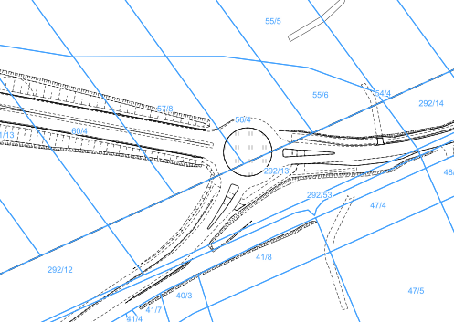

Załącznik do projektu uchwały - lokalizacja ronda Jerzego Różyckiego

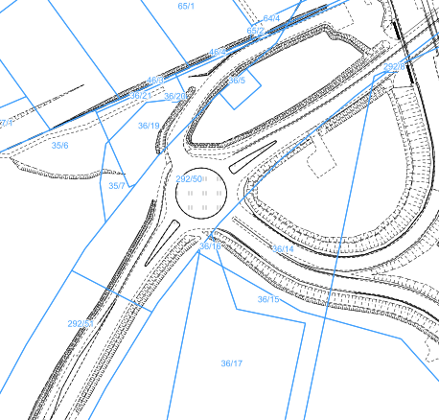

Załącznik do projektu uchwały - lokalizacja ronda Henryka Zygalskiego

